Paris, métropole européenne?
Cours de géographie

Collège Saint Joseph
Cours de Minet P.
La ville de Chimay souhaite relancer la culture dans la région et décide donc de réaliser un partenariat avec la ville de Paris. Sur ta schématisation de Paris, localise l’endroit propice aux négociations où tu rencontreras les hommes d’affaires et l’endroit propices aux joyaux de la culture à Paris.

Tout au long de cette séquence, tu aborderas la ville de Paris.

Introduction
- Que connais-tu de Paris ? Inscris les mots autour du cercle

Paris

Localisation
- Analyse les images et replace-les sur la maquette.
- A l’aide des outils mis à ta disposition (Google Earth, atlas), localise les pays limitrophes dans ton carnet de géographie.
- A l’aide de ton atlas, détermine les coordonnées géographiques de Paris. Note ton calcul.
 | Latitude | Longitude
Calculs
- Complète la schématisation.
- Organisation spatiale de la ville de Paris
Comment la ville de Paris s’organise-t—elle ?
- Analyse les documents 8, 10, 17 dans ton manuel Horizon.
- Complète le tableau.
Documents | Que nous apprennent ces documents ?
5
10
17
- Complète la schématisation de Paris en délimitant les quartiers.
Paris, métropole européenne ?

Afin de répondre à cette problématique, nous allons analyser des documents et visiter quelques quartiers…
- Découverte des quartiers de Paris
- Analyse des documents correspondant à ton quartier sur le site internet fourni par ton professeur.
- Complète le quartier sur Google Drive. Uniquement les trois premières colonnes.
- Utilise le tableau suivant en guise de brouillon.

 | Types de bâtiments | Epoque d’urbanisation | Fonctions dominantes | Unités spatiales
La Défense |  |  |  | CBD
Les champs Elysées |  |  | Quartier XIX
L’Ile de la Cité |  |  |  | Centre historique
Le quartier du Louvre et des Tuileries |  |  |  | Centre historique
Montmartre |  |  |  | Quartier du XIX
Neuilly-sur-Seine |  |  |  | Banlieue proche
La Courneuve |  |  |  | Banlieue lointaine

- Les unités spatiales
- Complète le tableau ci-dessous à l’aide de ton corpus documentaire.
 | Banlieue |  | Centre-ville |  | Banlieue
 | Banlieue résidentielle | Centre historique |  | Quartier du 19e |  | Quartier des affaires (CBD)
Symboles | 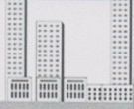  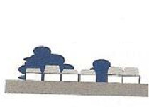 | 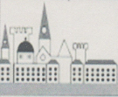 |  |  |  | 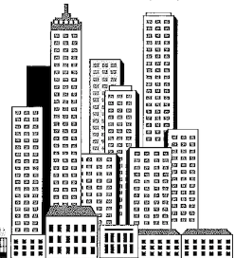
Fonctions principales | Résidentielle | Culturelle |  | Résidentielle, commerciale |  | Politique économique adminstratif
Type de bâti | Immeubles à appartement, HLM  Villas 4 façades | Musées, |  | Maisons mitoyennes, immeubles à appartements |  | Immeubles de bureaux

- Complète la dernière colonne de ton tableau « Découverte des quartiers » en pages 7 et 8.
- Replace sur ta schématisation les unités spatiales.
- Voici la coupe-synthèse d’une métropole européenne. Paris a-t-elle la même structure ? Explique.
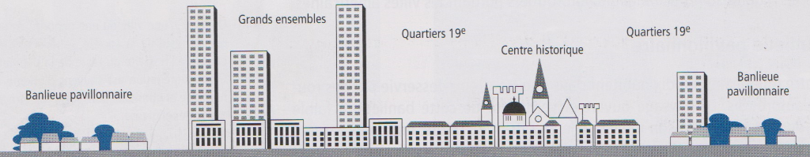

La coupe-synthèse de Paris ne correspond pas tout à fait au modèle théorique.
La coupe synthèse commence par le CBD alors que dans le modèle théorique, elle commence par la banlieue pavillonnaire.
Le quartier du XIXe (Champs-Elysées) a sa place dans la coupe de Paris.
Montmartre, quartier du XIX a été inversé avec les quartiers du louvre/Tuileries et l’Île de la Cité par rapport au modèle théorique.
Il y a une similitude avec la coupe théorique car elle se termine par la banlieue pavillonnaire.
Paris comporte donc les mêmes éléments (unités spatiales) que la coupe théorique.
- Répond à la tâche.

Le modèle de la métropole européenne
- Comment qualifierais-tu le modèle de la métropole européenne ?
Radioconcentrique, rond

- Quelles sont les similitudes entre tous ces plans ? Retrace-les sur ces quatre documents.
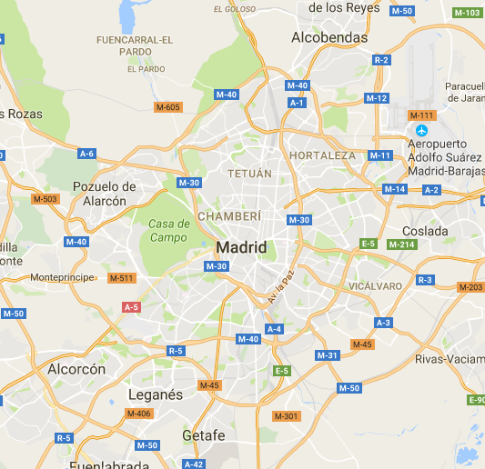 | 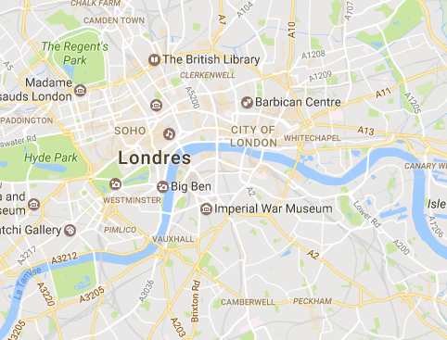
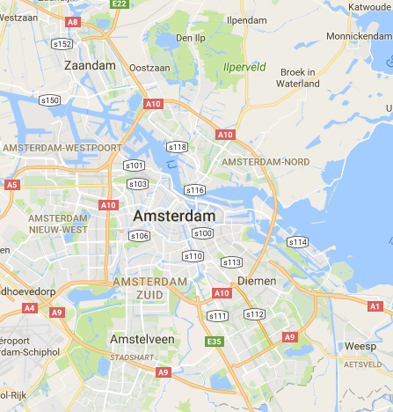 | 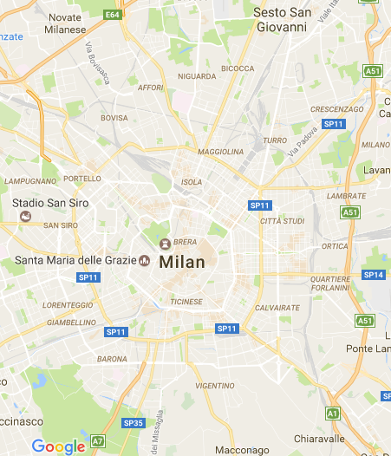
- Compare le modèle de la métropole européenne à la ville de Paris à l’aide du document à la page suivante.
Le plan radioconcentrique de Paris est de forme ovale. Des radiales (autoroutes) pénètrent le ring autoroutier.
Paris accueille des boulevards, un fleuve (Seine), un centre ville, des radiales, des banlieues.
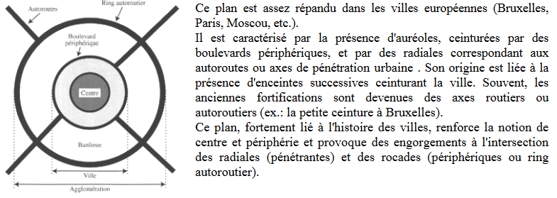
http://terreethommes.be/Fiches%20techniques/Fiche%2024%20%20Villes%20Europe.pdf
- Paris, métropole européenne ?
- Complète la carte conceptuelle pour justifier si oui ou non Paris est une métropole européenne. Tu peux ajouter des flèches si nécessaire.

Paris, ville mondiale ?
- A l’aide de ton corpus documentaire, relève les éléments qui pourraient confirmer ou non « Paris, ville mondiale ? ».
- Surligne dans les documents les éléments importants.
- Complète la carte conceptuelle afin de te justifier.

Paris, ville mondiale?

